基隆市107年度性別歧視防治宣導活動實施計畫
翻轉性別刻板印象，你我一起來
- 依據：教育部國民及學前教育署107年度友善校園學生事務與輔導工作計
畫辦理。
- 目的：
（一）厚植性別平等教育資源，推動性別平等教育，建立無性別歧視之教育環境。
（二）藉由影片欣賞、繪本導讀等方式讓家長們了解生活中常見的性別刻板印象，提升家長對性別刻板印象之覺察力及敏銳度，以協助子女破除性別刻板印象，讓性別平等教育更落實於生活中。
三、辦理單位：
  - 指導機關：教育部國民及學前教育署
  - 主辦單位：基隆市政府/基隆市家庭教育中心
  - 承辦學校：基隆市立尚仁國民小學
四、辦理日期：107年11月3日(六)上午8：45(報到)
五、辦理地點：聖光學青中心(基隆市中正區信二路296-1號2樓/順發3C樓上)
六、參加對象：
本市各公私立國民中小學及市立高中學生家長，預計120人。
七、時間表：
時間 | 活動內容 | 主持/主講
8:45~9:00 | 報到 | 尚仁國小/家庭教育中心
9:00~10:30 | 翻轉性別刻板印象，你我一起來  (影片欣賞/繪本導讀暨議題討論) | 簡單老師
10：30~10：40 | 休息 | 尚仁國小/家庭教育中心
10:40~11:30 | 引導討論與交流分享 | 簡單老師
11:30- | 賦歸
八、報名時間與方式：
(一)請於107年10月19日(五)前，依下述方式完成報名。
(二)以校為單位，傳真(傳真：2432-4089)家長報名表並寄word檔，檔名用校名+報名表+日期，ex：尚仁國小報0930ciciboy3388@gmail.com報名。
九、本案聯絡人：尚仁國小教導處黃冠勳主任(24311708#10)。
十、經費：教育部國民及學前教育署或市政府相關經費項下補助。
十一、辦理本案有功人員由本府核定後辦理敘獎事宜。
十二、本計畫經教育部國民及學前教育署核定後實施，本府得適時修正之。

簡單老師之自我介紹~
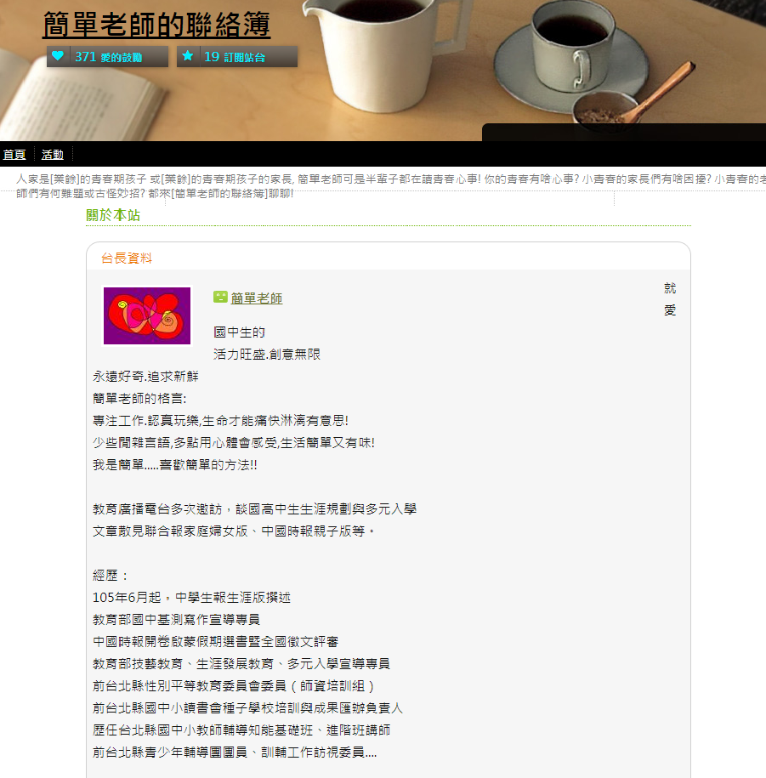
~歡迎大家踴躍參加~

基隆市107年度性別歧視防治宣導活動實施計畫
翻轉性別刻板印象，你我一起來
活動報名表
項次 | 家 長 姓 名 | 聯絡電話
範例 | 黃尚仁 | 0915888888
1
2
3
4
5
備註：報名人數不限，表格不足請自行延伸。

學校名稱：
學校聯絡人： 聯絡電話：

報名信箱：
請將本表傳真報名2432-4089並寄word檔，檔名用校名+報名表+日期，ex：尚仁國小報名表0930至ciciboy3388@gmail.com報名。

